Доброго дня!

Отдел продаж "Лидер" предлагает познакомиться с продукцией ПГ "Черметальянс".
5 лет мы работали над расширением ассортимента, сейчас это:
- оборудование для Детских игровых площадок;
- оборудование для Спортивных и Workout площадок;
- Скамьи парковые;
- Фонари парковые;
- Ограждения;
- украшения зон отдыха (Клумбы, Велопарковки);
- спецпродукция (контейнеры, бункеры для ТБО);
- Остановочные павильоны;
Среди новых разработок Тренажер-Аттракцион "ГИРОСКОП".
Работаем как с юридическими, так и с физическими лицами.
Наш девиз: Проконсультируем, Подберем, Доставим!
Сопровождаем продукцию необходимыми сертификатами.
Доставка за наш счет при заказе от 20 т.руб.
P.S. Ежемесячно проводятся АКЦИИ. Позвоните и узнайте
о проводимой в настоящее время.
С уважением, менеджер Вашего региона Дмитриева Мария .
Тел. 8(863) 229-95-49
8-989-711-94-84
Факс. 8(8634) 343-569

Отделение продаж «Лидер»
Промышленная группа ООО «Черметальянс»
347927, Россия, Ростовская обл., г. Таганрог, Поляковское шоссе, 15 В
Тел.: 8 (863) 229-95-49; Факс: 8 (8634) 343-569; 8-989-711-94-84 Мария
Оборудование для спортивных и детских игровых площадок
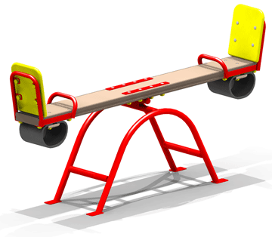  От 10 500 руб. | 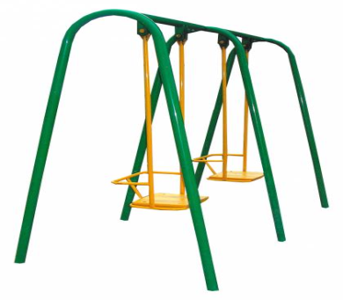  От 14 950 руб. | 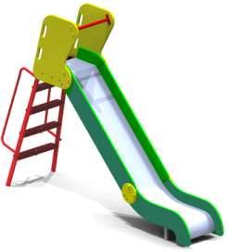  От 27 500 руб. | 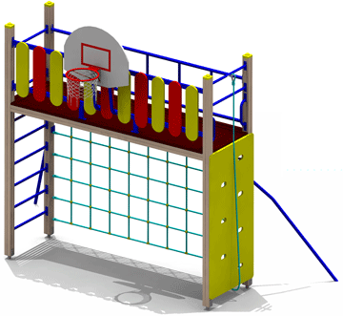  56 920 руб.
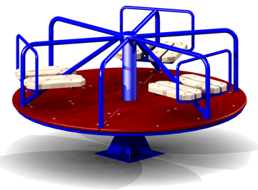  От 25 600 руб. | 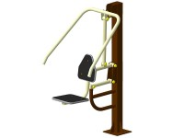  От 28 000 руб. | 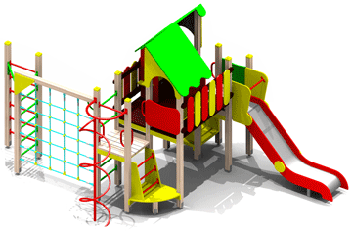  От 75 200 руб. | 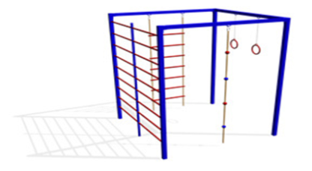  От 35 200 руб.
Мягкие модули
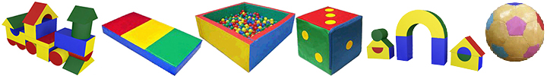
Проконсультируем, Подберем, Доставим БЕСПЛАТНО
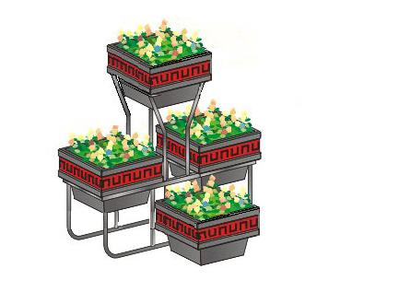Оборудование для зон отдыха
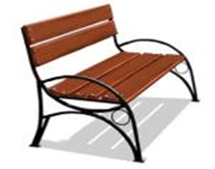 | От 3 950 руб. | 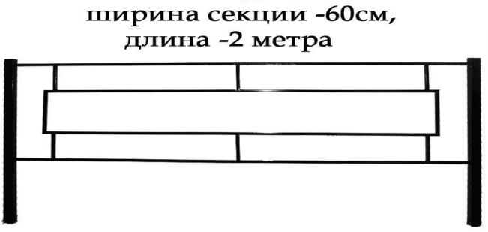  От 1 400 руб. | 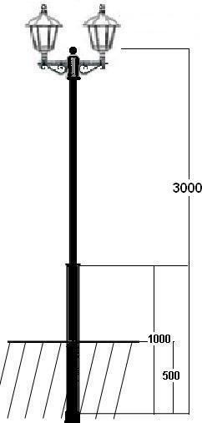  От 11 100 руб.
От 3 520 руб. | 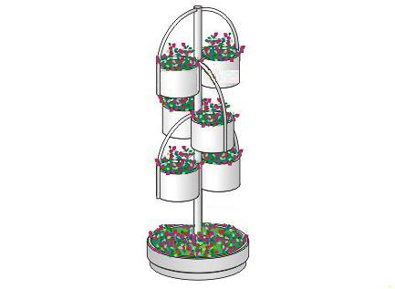 | 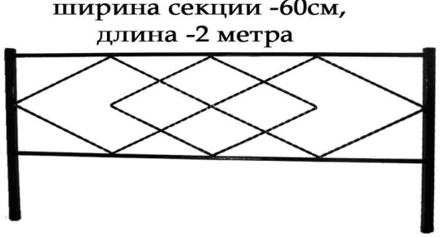
Контейнера от 3 550 руб. Бункеры от 24 150 руб. Урны от 1 050 руб. Остановки от 38 000 руб.
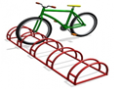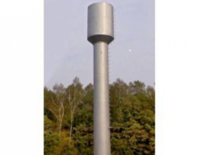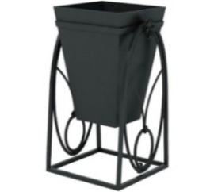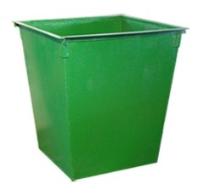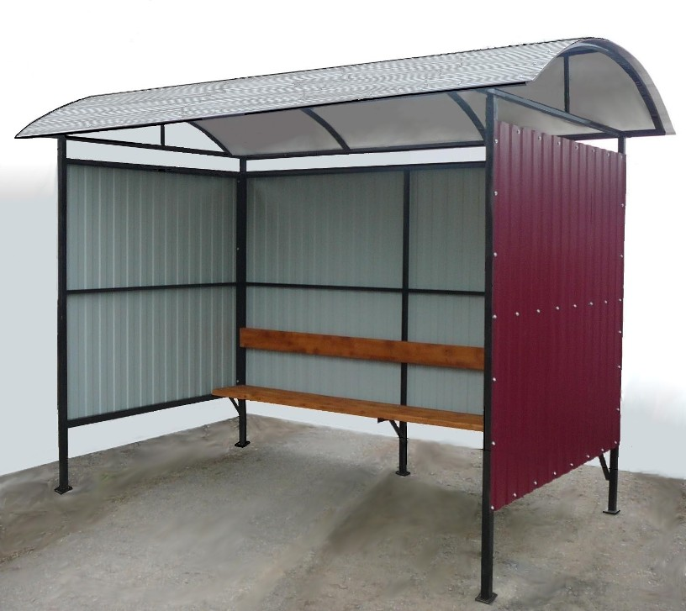Спец продукция
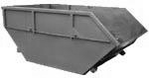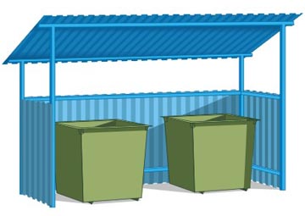 | 